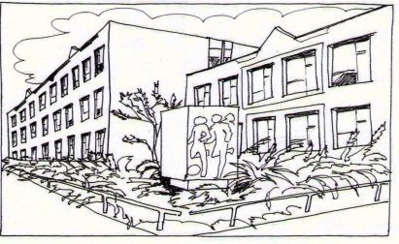
Základní škola Ústí nad Labem,
Anežky České 702/17, příspěvková organizace
400 07 Ústí nad Labem

IČ: 44555474
tel.: 475 500 032, 606 841 265
e-mail: zsanceske@volny.cz

AEC Novák s.r.o.
Beethovenova 28/216
400 01 Ústí nad Labem

Objednávka č. 28/2018

Dobrý den,

na základě vaší písemné cenové nabídky č. N-18-0014 ze dne 10.1.2018 (75.153,60 Kč včetně DPH) objednáváme u vás opravu osvětlení výměnou vadných dílů v šatně 2.stupně naší ZŠ.

Děkujeme

V Ústí nad Labem 28.2.2018 Mgr. Jindra Šteflová
ředitelka školy

